NTU SPACE DATA CENTER
SDTwin 供电模块
软件模块设计报告
太阳能板 一阶等效电路电池 EKF 状态估计 功率分配
单位 | 南洋理工大学计算与数据科学学院
作者
审阅
日期 | 2026年10月8日
南洋理工大学计算与数据科学学院

版本记录
摘要 | 本报告设计单星计算节点的供电模型。太阳能板、电池组、控制器和配电器根据日照与负载需求计算电力分配。电池部分采用一阶 Thevenin 等效电路，状态为 SOC 与 RC 极化电压；电池参数随温度和 SOC 变化，由 SimReady 资产中的参数表给出；EKF 利用端电压测量估计 SOC。物理模型与估计器分别保存状态，温度仍由 Thermal 唯一维护。
关键词 | ECM; EKF; SimReady; Simulink
修订记录
版本 | 变更请求 | 日期 | 作者 | 说明
18.0 | 公式格式统一 | 2026-10-02 |  | 公式、行内符号与单位统一排版
19.0 | 电池模型重构 | 2026-10-08 |  | 一阶 ECM 与 EKF RLS，增加实测留出验证及失败记录
19.1 | 电池章节简化重写 | 2026-10-08 |  | 电池章节按一阶 ECM、资产参数表（随温度与 SOC）、EKF 简化重写；删除 RLS 在线辨识；明确模块内不含求解器；公式改为 LaTeX 排版；功率方程改号 P13

目录
1 文档概述 1
1.1 目的 1
1.2 范围 1
1.3 预期读者 1
1.4 术语与约定 1
2 需求与设计目标 2
2.1 场景仿真模型组装 2
2.2 组件仿真需求 2
3 总体设计 2
3.1 系统架构 2
3.2 软件包结构 3
3.3 共用数据流 4
4 供电物理建模基础 5
4.1 总体功率平衡与状态 5
4.2 太阳能板和 MPPT 5
4.3 电源控制器与配电器 6
4.4 电池模型 6
4.4.1 一阶等效电路 7
4.4.2 状态方程 8
4.4.3 端电压 8
4.4.4 参数表 9
4.4.5 发热 10
4.4.6 用 EKF 估计 SOC 10
4.4.7 输入输出与运行顺序 11
4.5 功率分配与器件约束 12
5 详细功能设计 13
5.1 公共数据模型 13
5.2 参数解析与检查 14
5.3 电池响应计算 15
5.4 日照与太阳发电计算 15
5.5 供电系统整体求解 16
5.6 已接受事件的状态更新 16
6 公共接口设计 17
6.1 通用约定 17
6.2 主要调用接口 18
6.3 最小端到端调用示例 18
7 端到端运行流程 19
8 数值设计与性能 19
9 部署与配置 20
9.1 运行环境 20
9.2 安装与解释器配置 20
9.3 SimReady 资产与场景组装 21
9.4 参数设置与结果归档 22
10 限制与后续扩展 22
11 需求追踪矩阵 24

文档概述

目的
本报告设计单星计算节点的供电模型。太阳能板、电池组、控制器和配电器根据日照与负载需求计算电力分配。电池部分采用一阶 Thevenin 等效电路，状态为 SOC 与 RC 极化电压；电池参数随温度和 SOC 变化，由 SimReady 资产中的参数表给出；EKF 利用端电压测量估计 SOC。物理模型与估计器分别保存状态，温度仍由 Thermal 唯一维护。

范围
本次修订覆盖电池方程、参数表、状态估计、热源与验证方法。可执行电池核心位于 Power/battery.py。太阳与配电设计沿用既有定义。新电池验证独立运行，尚未替换 Thermal 联合仿真的旧 SPM 适配器，不能将旧联合测试结果视为新模型验收。

预期读者
本报告面向供电模型开发人员、热与计算模块集成人员，以及准备器件参数和配置仿真场景的研究人员。第 4 章说明物理模型，第 5 章说明函数怎样实现，第 6 章给出调用约定。

术语与约定
表 1 术语与模型约定
术语 | 本报告含义
最大可发功率 | 当前日照下的太阳发电上限，尚未考虑负载和电池接收能力
实际太阳输出 | 控制器决定的电功率，热域从太阳板吸收能量中扣除这一项
单体与整组 | 电化学参数针对一个电芯，串并联数用于换算整组端口和发热
连续状态 | 物理状态为 SOC 与 RC 极化电压；估计状态和热域温度另存
已接受状态 | 求解器接受的状态和事件结果，可保存并用于后续计算

需求与设计目标

场景仿真模型组装
供电模块应根据用户配置的场景和 SimReady 资产，读取太阳能板、电池组、电源控制器和配电器所采用的组件模型及参数，按照场景中的电气连接组装器件方程和功率平衡关系，并设置电池初始状态。组件型号、参数或连接改变后，组装结果应相应更新。
P-04 要求接入同一时刻的轨道日照、负载需求和组件温度，并用组件实例标识关联各域。P-05 要求保留资产与模型版本、参数来源、场景覆盖值、初始状态和数值配置，使组装结果可追溯、仿真可复现。

组件仿真需求
组装完成后，各组件应按表 2 计算其物理状态和输出，确定计算节点实际得到的电力，以及供电过程引起的电池状态变化和发热。
表 2 供电组件仿真需求
组件及需求编号 | 需要模拟的内容 | 输出
太阳能板 P-04 | 给定日照和朝向下的发电能力 | 当前最大可发功率
电池组 P-02 | 充放电过程、内部状态变化、温度影响和发热 | 电池状态变化率、端电压、充放电功率和热源
电源控制器 P-01、P-03 | 根据发电能力、负载需求和电池限制分配功率，保持功率平衡，并执行限充与失电保护 | 实际太阳输出、电池电流、母线功率和供电可行性
配电器 P-01 | 向负载供电及配电过程的功率损耗 | 负载实际获得的功率和配电热源

总体设计

系统架构
供电系统由太阳能板、电池组、电源控制器和配电器组成，并向计算节点供电。图 1 给出器件连接。轨道日照与姿态是太阳能板的环境输入，其余带功率标记的连线是电气连接。电池端口的双向箭头表示充电和放电，电源控制器直接连接配电器。
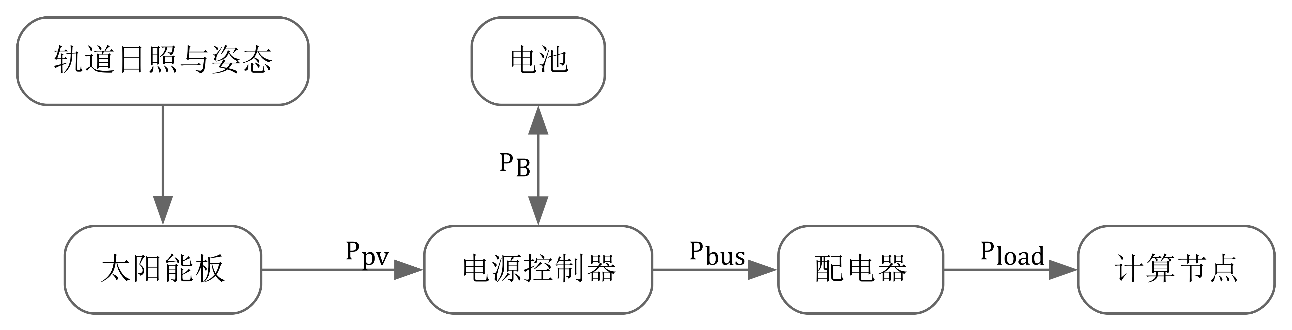
图 1 供电器件及电功率连接
第 4 章的模型计算图中各器件的电功率、电池状态变化和发热。软件中由 solve_power_allocation 完成供电系统的整体求值，调用太阳能板和电池函数，并在内部执行控制器规则与配电计算。场景计算向它传入同一时刻的环境、负载请求和状态，SimReady 资产提供器件参数与连接，三维显示读取已保存结果。

软件包结构
电池核心已实现为 Power/battery.py，包含 Parameters、State、advance、response、safe_current 和 JointObserver。下列目录保留整个供电模块的目标接口结构；其中场景装配及联合求解接口仍需显式适配，不能直接把旧锂占比字段当作新状态。
power/
├── __init__.py
├── types.py
├── parameters.py
│ └── load_power_parameters
├── solar.py
│ └── solar_power
├── battery.py
│ └── battery_response
├── allocation.py
│ └── solve_power_allocation
└── events.py
└── apply_power_event
types.py 定义第 5.1 节的数据对象，各计算文件使用这些对象传递参数、状态和结果。__init__.py 统一导出第 6 章及附录 A 中的公共类型和函数。allocation.py 调用 solar.py 和 battery.py，并在 solve_power_allocation 内完成电源控制器和配电器的计算。各文件的函数说明见第 5 章。
SimReady 资产保存器件参数及模型引用，场景配置保存实例、连接、初值和参数覆盖值。它们由项目的数据与配置部分管理，并通过 load_power_parameters 传入供电模型；字段及参数来源见第 9 章。
图中各器件与第 4 章模型、第 5 章函数的对应关系见表 3。太阳能板和电池各有求值函数；控制器与配电器的计算共同包含在供电系统整体求值函数中。初始化和保护状态更新在相应时机调用。
表 3 供电器件、模型与函数的对应关系
器件或功能 | 对应模型 | 实现函数与调用关系
太阳能板 | P2 的入射日照与最大可发功率 | solar_power，由整体求值函数调用，返回太阳发电上限
电池组 | P4–P12，1RC ECM 与 EKF | response / advance / JointObserver.step
电源控制器 | 第 4.2 节的理想 MPPT 与 P13 的功率分配、器件约束 | 在 solve_power_allocation 内求电池电流，确定实际太阳输出和供电可行性
配电器 | P3 的配电效率与损耗 | 在 solve_power_allocation 内计算负载实际供电和配电热源
供电系统整体 | P1 的端口功率平衡与上述器件模型 | solve_power_allocation，由同一时刻的跨域计算调用，汇总功率、热源及状态导数
参数准备 | 器件参数、连接与初值约束 | load_power_parameters，由场景初始化调用，为各模型准备参数
负载保护状态 | 第 4.5 节的启停与失电规则 | apply_power_event，在事件边界被接受后调用，更新接通或锁存状态

共用数据流
太阳能板和电池组连接电源控制器，控制器直接连接配电器，配电器向计算节点供电。电池吸收太阳余电或补足供电缺口。整个电路遵循太阳功率与电池端口功率之和等于实际负载功率与配电损耗之和，式 P1 在第 4.1 节给出。
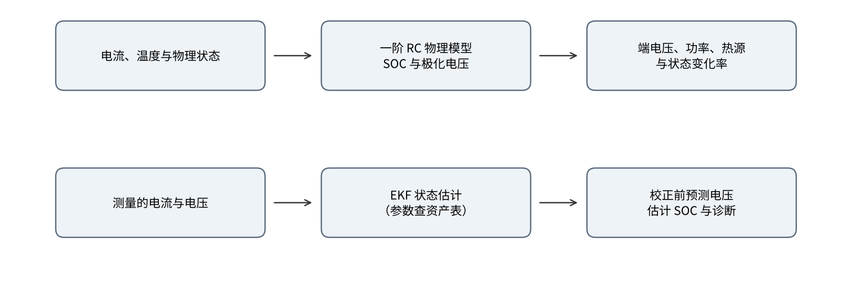
图 2 供电域的共用输入与输出
各输入对应同一物理时刻。电池物理状态为 SOC 与极化电压 u₁；估计状态及其协方差另存。物理状态由外部求解器积分，估计器由电流和电压测量推进。只有已接受的测量样本才更新 EKF，求根试算不得重复更新估计器。温度仅由 Thermal 保存。

供电物理建模基础

总体功率平衡与状态
整个供电电路先满足端口功率守恒：
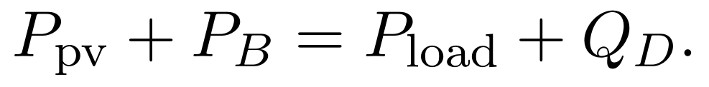 | (P1)
$P_{pv}$ 是太阳能板实际输出，$P_{B}$ 是电池端口输出，$P_{load}$ 是负载实际获得的功率，$Q_{D}$ 是配电损耗，单位均为 $W$。电池放电时 $P_{B}>0$，充电时 $P_{B}<0$。例如太阳输出 $1200 W$，电池吸收 $200 W$，配电损耗 $100 W$，则负载获得 $900 W$，式 P1 为 $1200-200=900+100$。
电池端口功率已包含内部压降，P1 中不再重复扣除电池热源。热域接收 R₀ 与 R₁ 的耗散功率。RC 支路还存储能量，因此不能直接把电流乘以开路电压与端电压之差全都当作发热。
一阶 ECM 的两个物理状态是 SOC z 和 RC 极化电压 u₁。SOC 表示剩余电量比例，u₁ 表示有记忆的极化压降。端电压由开路电压、即时欧姆压降和极化压降计算。电流阶跃可使端电压立即跳变，但 SOC 与 u₁ 不跳变。
温度作为外部输入，参数表应注明支持的温度范围。本轮 BAK 数据标定仅覆盖 25°C；核心对其他温度明确拒绝计算。已保存的其他温度原始数据尚未完成容量和初始 SOC 校准，不能把这次结果称为多温度热电验证。
太阳与配电器仍采用既定准静态模型。电池采用一阶等效电路，参数按参考 PDF 的脉冲试验与静置回稳方法在资产准备阶段标定并存入 SimReady 资产，运行时只查表、不做参数辨识；在此基础上用 EKF 估计 SOC。一阶结构固定，不通过增加 RC 阶数改变本次任务。

太阳能板和 MPPT
太阳能板的最大发电功率为
(P2)
$G$ 是轨道提供的太阳辐照度，单位 $W m^{-2}$，已包含日食影响。$θ$ 是太阳方向与板面法线夹角，由姿态和安装方向确定。$G_{S}$ 是板面收到的辐照度；背向太阳时取零。$A$ 是电池片总有效面积，单位 $m^{2}$，是固定几何参数。$η_{pv}$ 是对应光谱下最大功率点的光电转换效率。
控制器采用理想准静态 MPPT：负载和电池能接收全部发电时，实际输出 $P_{pv}=P_{pv}^{max}$；电池满电或达到充电限制时减小实际输出。当前不模拟电路开关和跟踪瞬态。太阳能板热模型始终使用实际 $P_{pv}$。[1]
日照接口先把板面安装法线从机体系转到惯性系，再与航天器指向太阳的方向计算夹角。调用轨道模块的 sun_intensity 时保持 include_eclipse=True，其输出对应式 P2 的 $G$。日食诊断量可以用于寻找进出影时刻，但不能再次乘入这个辐照度。面积 $A$ 使用实际有效电池片面积，不能用包含间隙的展示外框面积代替。

电源控制器与配电器
控制器连接太阳能板、电池和配电器，配电器再向计算节点供电：
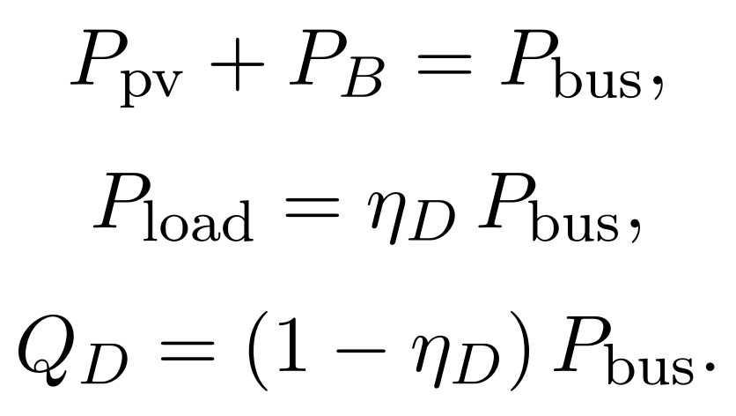 | (P3)
$P_{bus}$ 是配电器入口功率，单位 $W$。$η_{D}$ 是配电器和连接线路的效率，大于 0 且不超过 1。第一行分配太阳与电池的电力，后两行计算负载用电和配电发热。入口 $1000 W$、效率 0.90 时，负载得到 $900 W$，发热 $100 W$。三行合并即为式 P1。
控制器在本版中承担电力分配规则，不单独建立有储能状态的电路。配电器把控制器输出送到计算节点，并将损耗作为热源输入热域 $D$ 节点。配电效率覆盖的线路范围必须在参数记录中注明，以免同一段线缆电阻同时计入电池欧姆电阻和配电效率。

电池模型
电池模型回答三个问题：给定电流时，电池两端的电压是多少；剩余电量怎样变化；电池发热多少。此外，在轨时剩余电量无法直接测量，只能测到电流和电压，因此还需要一个估计器，用测得的电流和电压推算剩余电量。本节用一阶等效电路回答前三个问题，用扩展卡尔曼滤波（EKF）回答最后一个问题。
设计规则：本模块只给出方程的值：给定当前状态、电流和温度，返回状态的变化率、端电压和发热。时间积分和功率方程求根都由外部求解器完成，本模块内部不积分、不求根。电池参数全部从 SimReady 资产的参数表读取，运行时不做参数辨识或标定。

一阶等效电路
电池内部是复杂的电化学过程。工程上常用一个行为相近的简单电路代替它，称为等效电路模型（ECM）。本报告采用图 3 所示的一阶 RC 等效电路，它由三部分串联而成：
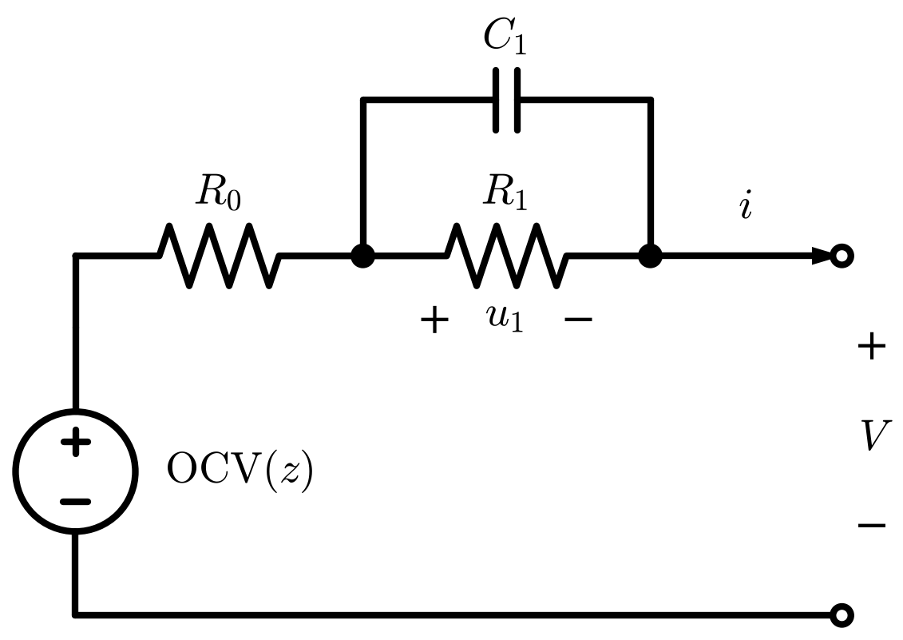
图 3 一阶 RC 等效电路
开路电压源 OCV(z)：电池静置足够久后两端的电压。它主要取决于剩余电量 z，满电时高、放空时低。
欧姆内阻 R₀：电流一变化，它上面的压降立刻跟着变化，没有延迟。
极化支路 R₁ 与 C₁ 并联：电流变化后，它两端的电压 u₁ 不会突变，而是按时间常数 τ＝R₁C₁ 逐渐建立或消失。它描述的是电池电压"慢慢下降、慢慢回升"的现象。
图中 i 为单体电流，放电为正、充电为负；V 为单体端电压。卫星电池组由 N_{s} 节单体串联成一串，再由 N_{p} 串并联而成。假设各单体完全相同、温度相同、电流均分，整组的电流、电压和功率为
(P4)
其中 I_{B}、V_{B}、P_{B} 分别为整组电流（A）、电压（V）和端口功率（W），P_{B} 就是式 P1 中电池向母线输出的功率。因此只需对一节单体建模，下文的量都指单体。

状态方程
电池有两个会随时间累积的量，称为状态：剩余电量 z（SOC）和极化电压 u₁。它们的变化率为
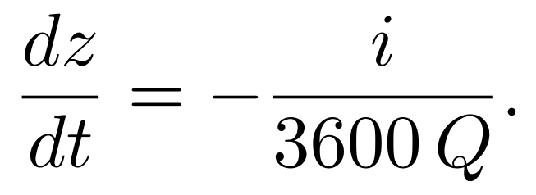 | (P5)
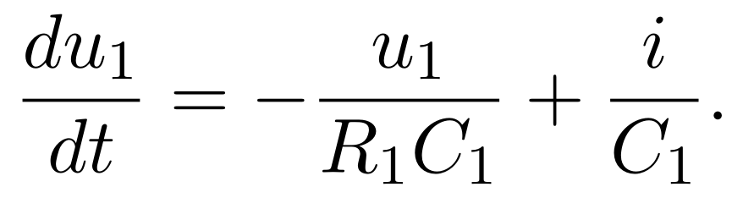 | (P6)
其中 z 无量纲，取值 0 到 1，表示剩余电量占容量的比例；Q 为单体容量，单位 Ah，乘以 3600 换算成库仑；t 为时间，单位 s。式 P5 表示放电（i＞0）时电量减少，充电（i＜0）时电量增加。u₁ 的单位为 V，R₁ 的单位为 Ω，C₁ 的单位为 F。式 P6 右边第一项是极化电压通过 R₁ 自行消退，第二项是电流使极化电压增长；电流保持不变足够久后，u₁ 稳定在 R₁i。
本模块只计算式 P5、P6 右边的变化率，由外部求解器沿时间积分得到 z 与 u₁。z 到达参数表支持的边界时，停止相应方向的充放电；越界输入直接报错。

端电压
单体端电压等于开路电压减去欧姆压降和极化压降：
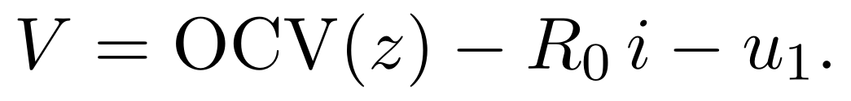 | (P7)
图 4 用一个 2 A、20 s 的放电脉冲说明这三项的作用。电流加上时，电压立刻下降 R₀i；随后 u₁ 逐渐增大，电压继续缓慢下降。电流撤去时，电压立刻回升 R₀i；随后 u₁ 逐渐消退，电压缓慢回到开路电压。曲线中"立刻"的部分由 R₀ 决定，"缓慢"的部分由 R₁ 和 τ 决定。停止放电后电压回升是电路响应，不代表电量增加。
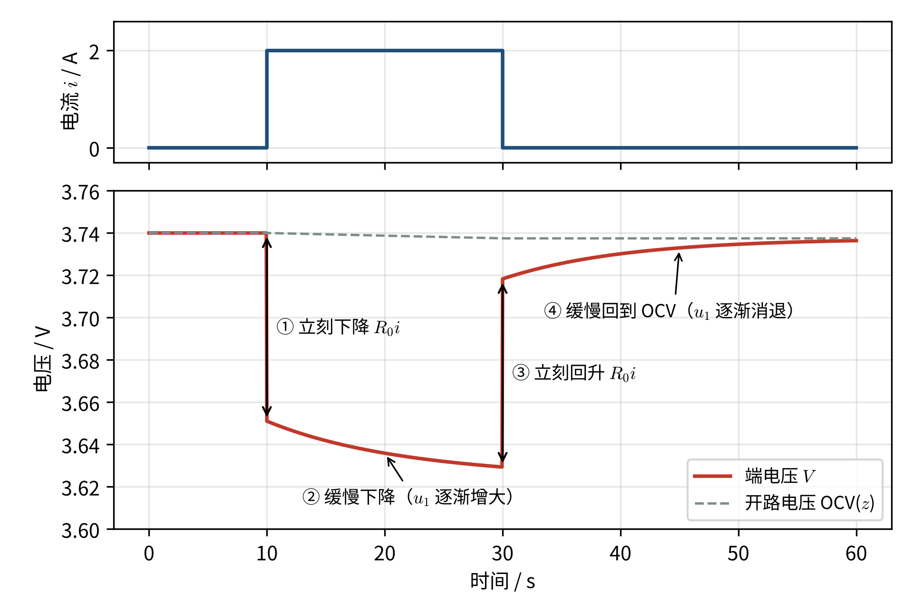
图 4 放电脉冲下的端电压响应（R₀、R₁、τ 取当前资产值，OCV 曲线为示意）

参数表
OCV、R₀、R₁ 和 τ 都会随温度和 SOC 变化，例如低温下内阻会明显增大。这些关系以二维表的形式存放在 SimReady 资产中，模型每次求值时按当前 SOC 和电池温度查表：
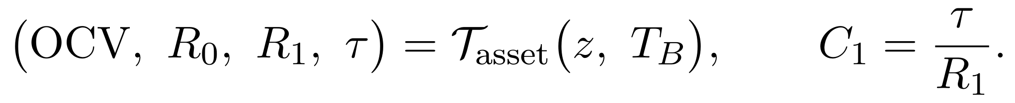 | (P8)
其中 T_{B} 为 Thermal 给出的电池温度；等号右边表示在资产参数表上做双线性插值：先找到 z 和 T_{B} 所在的网格，再按距离加权得到参数值。C₁ 不单独存表，由 τ 与 R₁ 换算。资产中的电池字段见表 4。
表 4 电池参数表字段
字段 | 含义 | 单位
capacity_Ah | 单体容量 Q | Ah
soc_grid | 参数表的 SOC 网格点，严格递增 | 无量纲
temperature_grid | 参数表的温度网格点，严格递增 | °C
ocv_table | 各网格点的开路电压 | V
r0_table | 各网格点的欧姆内阻 R₀ | Ω
r1_table | 各网格点的极化电阻 R₁ | Ω
tau_table | 各网格点的极化时间常数 τ | s
n_series、n_parallel | 串联节数 Nₛ 与并联支路数 Nₚ | —
provenance | 试验来源、拟合方法、标定温度和训练/验证划分 | —
参数表在资产准备阶段由脉冲试验离线标定（方法见 9.4 节），模型运行时只读不写。当前资产只含 25 °C 一个温度点：OCV 随 SOC 变化；R₀＝0.0445 Ω、R₁＝0.0112 Ω、τ＝10.36 s，在各 SOC 下取同一值，C₁＝τ/R₁＝924 F。数据来源为 MathWorks 提供的 BAK N18650CL-29 脉冲试验 [3]，容量 2.84 Ah。
适用范围：查表点超出 soc_grid 或 temperature_grid 的范围时拒绝计算，不外推。当前资产只有 25 °C 一个温度点，任何偏离该温度的工况都视为超出范围；要仿真其他温度，须先在资产中补充对应温度的参数表。

发热
电池发热来自两个电阻：
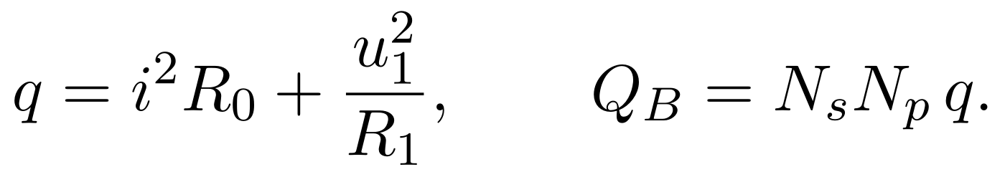 | (P9)
其中 q 为单体发热功率（W），是两个电阻上的焦耳热之和。流过 R₁ 的电流是 u₁/R₁，另一部分电流流进电容，所以第二项写成 u₁²/R₁。电容 C₁ 储存的能量会在极化消退时还给电路，不算热。Q_{B} 为整组热源，交给 Thermal。整组温度由 Thermal 计算：
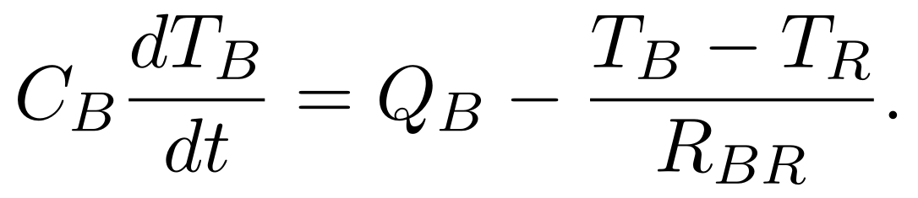 | (P10)
其中 C_{B} 为电池热容（J/K），T_{R} 为与电池相连的参考节点温度（K），R_{BR} 为两者之间的热阻（K/W）。式 P10 属于 Thermal 模块，在热域积分；本模块只输出 Q_{B}，并读入 T_{B} 用于查表。本次没有可逆熵热、老化和副反应的标定数据，不声称热模型已获得真实电芯的热量验证；当前新电池试验为恒温 25 °C，尚未执行与 Thermal 的联合闭环。

用 EKF 估计 SOC
在轨时 SOC 无法直接测量。只用电流积分（式 P5），电流传感器的误差会不断累积；只用电压查 OCV 表，又会受 R₀i 和 u₁ 干扰。扩展卡尔曼滤波（EKF）把两条信息结合起来：先用模型预测，再用测得的电压修正 [4]。EKF 每 Δt＝0.1 s 运行一次，状态为 x＝[z, u₁]ᵀ；参数按上一步估计的 SOC 和当前温度由式 P8 查表。EKF 的计算是闭式的一步更新，不调用外部求解器，也不读取物理模型的状态。
第一步，预测。电流在一步内不变时，式 P5、P6 可以写成一步更新的形式。EKF 用它把上一时刻的估计推进到当前时刻：
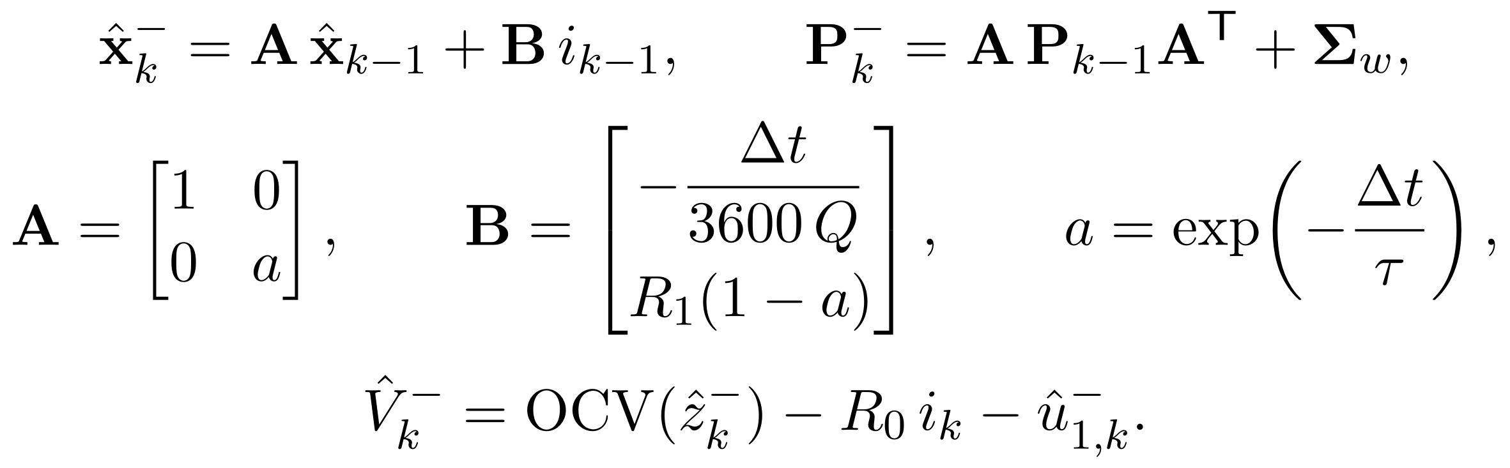 | (P11)
其中下标 k 表示第 k 个时刻，带"^"的量是估计值，上标"−"表示尚未用本次测量修正的预测值。a 是经过一步后极化电压剩下的比例；矩阵 A、B 分别对应式 P5、P6，这一步更新在电流不变时是精确的。P 是 2×2 的误差协方差，对角元表示 SOC 和 u₁ 估计的不确定程度；Σ_{w} 为过程噪声协方差，表示模型本身的不准确，它使预测后的不确定程度增大。V̂_{k}⁻ 是读取本次测量之前预测的端电压，必须单独保存，用于检验模型。
第二步，修正。把测得的端电压 V_{k} 与预测值比较，按差值修正状态：
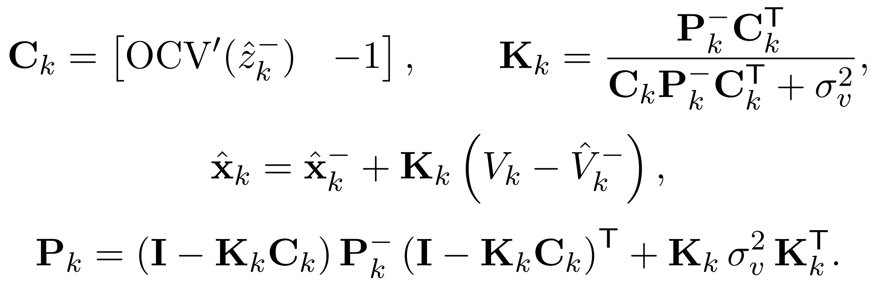 | (P12)
其中 C_{k} 表示端电压对两个状态的灵敏度：第一项是 OCV 曲线在 ẑ_{k}⁻ 处的斜率，第二项 −1 表示极化电压一比一地降低端电压。V_{k} − V̂_{k}⁻ 是测量与预测之差，σ_{v}² 是电压测量噪声的方差。K_{k} 是卡尔曼增益，决定这个差值有多少用来修正 SOC、多少用来修正 u₁：预测越不确定或测量越准，增益越大，越相信测量。最后一式更新协方差，采用对称的 Joseph 形式，保证协方差在数值上始终有效。OCV 曲线越陡，电压对 SOC 越敏感，SOC 修正得越准；曲线平坦的区段主要依靠电流积分。
EKF 的初值允许有误差。验证时可故意给初始 SOC 加 10 个百分点的偏差，检验估计能否收敛；不能用仿真真值在每一步重置 EKF。Σ_{w}、σ_{v}² 和初始协方差 P₀ 由资产或场景配置给定。估计的 SOC 触及参数表边界时记录 boundary_hits，不能把裁剪后的值当作无误差估计。

输入输出与运行顺序
电池模块各部分的输入与输出见表 5。
表 5 电池模块的输入与输出
部分 | 输入 | 输出
物理模型 | 单体电流 i；状态 z、u₁；电池温度 T_{B}；资产参数表 | 变化率 dz/dt、du₁/dt；端电压 V；端口功率 P_{B}；热源 Q_{B}
外部求解器 | 物理模型给出的变化率 | 下一时刻的 z、u₁
EKF | 电流 i；测得的端电压；电池温度 T_{B}；资产参数表 | 估计状态 ẑ、û₁；协方差 P；预测电压 V̂⁻
每个 0.1 s 测量时刻按以下顺序执行：
(1) 外部求解器用式 P5、P6 的变化率把物理状态推进到当前时刻，物理模型按式 P7 给出端电压。联合仿真中，这个电压（可叠加测量噪声）就是 EKF 的测量值；用实测数据验证时，测量值取自试验记录。
(2) EKF 按式 P11 预测，并保存预测电压 V̂_{k}⁻。
(3) EKF 按式 P12 用测量电压修正。
(4) 记录预测电压、估计状态和协方差。
物理模型和 EKF 的状态分开保存，互不覆盖：测量电压不写回物理模型，物理模型的真实 SOC 也不交给 EKF。EKF 的结果用于验证和诊断，不参与 4.5 节的功率分配。

功率分配与器件约束
每步先读取轨道日照、请求功率 $P_{req}$ 和当前 $T_{B}$。计算 $P_{pv}^{max}$，再由 $P_{need}=P_{req}/η_{D}$ 求所需配电入口功率。两者的差额就是电池所需端口功率，通过一条代数方程求单体电流：
(P13)
其中左边是电池组端口功率，端电压按式 P7 代入；右边是太阳发电不足以供给负载时需要电池补足的功率。右边为正时电池放电（i＞0），为负时电池充电吸收余量（i＜0）。该方程在电池模型之外由外部求解器求根（见 5.5 节），电池模型只提供左边的函数值。
给定当前 SOC 与 u₁，端电压满足 V＝OCV−u₁−iR₀。将其代入 P13 求电流，选择与零电流连续相接的可行分支。约束同时包括电流、电压、有效 SOC 区间和下一步电量边界。估计器不参与同一步电流试探的重复更新。
太阳不足时，式 P13 求得正电流，电池补足差额。太阳富余时求得负电流，电池吸收余量。充电达到限制后，采用允许的充电电流，并由 $P_{pv}=P_{need}-P_{B}$ 降低太阳实际输出。充电界限沿充电电流增加方向寻找，以首先触及的电流、电压或占比约束为准。放电无法满足需求时，在已接受的事件边界断开计算负载，令 $P_{load}=P_{bus}=0$，剩余太阳电力仍可按同样限制充电。
确定电流后推进 SOC 与 u₁，并向 Thermal 提供热源。到达电压或 SOC 边界时先处理保护，再继续仿真。当前 safe_current 检查瞬时电压及下一步 SOC；它不替代未来电压边界的事件定位，整星分配适配仍需实现该部分。
温度超出参数包的适用范围时，模型应报告工况无效或触发场景规定的停止条件。设备保护温度如需作为断电条件，应由目标器件资料单独提供。材料模型的适用范围与器件安全工作范围应分别保存，不能把缺失的保护参数默认为无限制。

详细功能设计
本章逐个说明图 1 所示供电系统的实现函数。场景初始化先调用 load_power_parameters。每次供电试算调用 solve_power_allocation，它用 solar_power 求太阳发电上限，再按试探电流调用 battery_response，直到功率平衡或器件限制确定工作状态，随后完成配电计算。事件边界被接受后，才调用 apply_power_event 更新保护状态。

公共数据模型
物理状态与估计状态分别保存。前者只有 SOC 与 u₁，后者为 EKF 的估计状态与协方差。所有实例分别初始化。已有 PowerState 总线是联合求解目标接口，不能把旧 SPM 运行对象直接传入新核心。
表 6 供电公共数据对象
对象 | 字段与单位 | 约束或用途
PowerParameters | solar、battery、eta_D、links、numerics、provenance | 分组保存器件参数、端口、数值配置和来源
PowerEnvironment | G_W_m2；position_m[3]；sun_position_m[3]；quaternion_xyzw[4]；frame | 日照已含日食，两位置统一为 GCRS，四元数由机体系转至 GCRS
PowerInputs | environment、P_request_W、T_B_K | 同一时刻的环境、非负负载请求和电池温度
PowerState | soc; polarization_V; load_connected; trip_latched | SOC 无量纲，极化电压 V，保护状态离散
SolarPowerResult | cos_incidence、G_S_W_m2、P_pv_max_W | 受照余弦、板面辐照度和可用太阳功率
BatteryResponse | voltage_V; power_W; heat_W; polarization_energy_J | 实际单体 API 见 Power/battery.py
PowerResult | P_pv_W; P_load_W; Q_B_W; Q_D_W; dsoc_dt; du1_dt | 目标联合接口，尚待新模型适配
PowerEvent | kind、command_id、accepted | 类型为 start、stop 或 supply_loss，命令带唯一标识，只有已接受事件可改变保护状态
电池参数包括 capacity_Ah、soc_grid、temperature_grid、ocv_table、r0_table、r1_table、tau_table 以及串并联配置，均从 SimReady 资产读取（见 4.4.4 节）。C₁＝τ/R₁。EKF 配置包括更新周期、测量噪声、过程噪声和初始协方差。完整数值保存在 battery_rebuild/contract.json。
有效 SOC 区间由 OCV 参数表给定，与器件电压、电流安全边界分开保存。本轮实测支持 SOC 约 0.103 至 0.987；表格延伸至 0.05 与 1 仅用于边界检查，不能解释为该范围均已标定。
输入与参数非有限、温度或 SOC 超出参数表范围时均明确拒绝。估计状态触及边界时记录 boundary_hits，不能把裁剪后的数值当作无误差估计。

参数解析与检查
场景初始化通过本函数，将图 1 中各器件的资产参数和连接整理为第 4 章模型使用的参数。
def load_power_parameters(
asset_record, scene_record
) -> PowerParameters:
...
读取器件、场景、参数版本与来源。检查容量为有限正数，参数表中的电阻和时间常数均为有限正数，SOC 与温度网格严格递增，各表维度一致，初始状态处于支持范围。不从电极几何推算本模型的容量。
缺少容量、OCV 表或 RC 参数表时拒绝启动，不能静默套用其他电芯。参数表保存在参数对象中，只读；运行中的物理状态与估计状态分别保存，不回写资产。

电池响应计算
物理响应 response 为纯求值，给定状态、单体电流和温度，计算端电压、功率、热源以及状态变化率 dz/dt、du₁/dt。时间积分不在本模块内：联合仿真由外部求解器用这两个变化率推进 SOC 与 u₁；advance 只是独立验证用的一步更新，不进入联合仿真路径。JointObserver.step 是 EKF，仅在测量时刻调用，先产生校正前预测，再更新估计状态。
新的单体实现位于 Power/battery.py。response 的 ns、np_ 参数完成同质电池组换算。参数按 Thermal 给出的电池温度查表；温度超出参数表范围时拒绝计算，不能把 25 °C 的参数外推到其他温度。
def battery_response(
i_A, state, T_B_K, parameters
) -> BatteryResponse:
...
输入电流单位 A，放电为正。State.soc 无量纲，State.polarization_V 的单位为 V。参数表的温度网格单位为 °C，接入 Thermal 的 K 温度时必须显式换算。
先检查输入和参数表范围，再按式 P4 至 P9 计算端电压、整组功率、热源与变化率。该路径不读取电压测量，也不调用 EKF。试探电流不会改变电池状态或估计器历史。
输出包含 voltage_V、pack_voltage_V、pack_current_A、power_W、heat_W、polarization_energy_J，以及供外部求解器积分的 dsoc_dt、du1_dt。旧 BatteryResponse 是目标联合接口，迁移时须显式映射并补齐事件边界处理。

日照与太阳发电计算
本函数实现第 4.2 节太阳能板的 P2 模型，由 solve_power_allocation 调用，计算当前环境下的发电上限。实际取电量由整体求解中的控制器规则确定。
def solar_power(
environment, parameters
) -> SolarPowerResult:
...
environment 来自同一时刻的轨道日照、位置和姿态。函数从地心太阳位置减去航天器位置并归一化，再把资产中的机体系法线用四元数旋转至 GCRS，计算两个方向的点积。只对浮点舍入造成的微小超界作数值修正，并把背面受照余弦取零。
按 P2 返回 G_S_W_m2 和 P_pv_max_W，不决定实际抽取电力。G_W_m2 对应 sun_intensity 在 include_eclipse=True 下的输出，不能再乘日食比例。方向或法线长度为零、姿态无效、参考系不一致或日照为负时拒绝计算。该函数无状态，太阳温度不改变本版固定效率。

供电系统整体求解
本函数是第 3.3 节跨域计算使用的供电域入口。它将太阳能板、电池、电源控制器和配电器的模型联合求解，返回整个供电系统的结果。
def solve_power_allocation(
inputs, state, parameters
) -> PowerResult:
...
整体分配仍先求太阳功率与负载需求，再在电池允许电流区间求解 P13。每次试探只重新求 OCV、欧姆压降与当前极化下的端电压，不推进状态，不调用估计器。配电损耗按 P3 计算。
限充时由允许的电池电流决定实际太阳输出。正常联合结果应提供端口功率、SOC 导数、极化电压导数与诊断。当前电池专项实现尚未完成这一整星接口的迁移，不引用旧总线对象作为新模型执行证据。
只有器件边界计算已确认供电能力不足时，才返回供电失效事件条件。确认时须检查允许电流区间内可供端口功率，不能只检查区间端点是否有根。event_required=True 表示必须先定位并接受边界，不能把该试算直接写入断电锁存或用来跨越边界积分。边界接受后执行第 5.6 节，再在同一时刻重算。未找到有效夹逼区间或求根不收敛应返回数值失败及原因，不能自动解释为供电不足。无法形成有效工作状态时，未定义的功率和导数留空。

已接受事件的状态更新
本函数实现第 4.5 节的负载启停与失电保护状态更新，由接受事件边界后的仿真计算调用。它使用整体求解给出的判断，并在更新后由调用方重新求供电结果。
def apply_power_event(
state, event, decision
) -> PowerState:
...
保护事件改变接通与锁存状态，保留边界时刻的 SOC 和极化状态。估计器只能在接受新的测量后推进一次，重复事件或求根试算不得重复计入电量或更新协方差。
stop 断开负载；supply_loss 断开并设置失电锁存。新 start 仅在 decision.can_supply_request=True 时接通并清除锁存，否则保持断开。同一时刻停止或失电优先于启动，不自动反复重试。更新后在同一时刻重算功率和热源，随后继续积分。连续试步只使用纯求值函数，不调用本函数改变保护状态。

公共接口设计

通用约定
时间从运行配置中的带时区 UTC 历元起算，time_s 单位为 $s$。动态输入、状态和结果必须属于同一 run_id、Sat01 和同一时刻。长度用 $m$，温度用 $K$，电流用 $A$，电功率和热源用 $W$。电池电流与端口功率以放电为正。数组长度、有限性、时间对齐和物理范围在公共边界检查。
Orbit 位置和太阳向量须处于 GCRS，AttitudeEphemeris.quaternions_xyzw 采用 xyzw 顺序并由机体系转至惯性系。sun_intensity 已含日食，solar_power 再处理入射角。轨道原有 power_considering_thermal 同时积分面板温度，本场景停用这条路径。
表 7 跨域端口与单位
来源与去向 | 公共字段 | 对应量和单位
Orbit → Power | PowerEnvironment | 未投影的日食后日照 $W m^{-2}$、位置 $m$、姿态无量纲
Compute → Power | P_request_W | 请求功率 $P_{req}$，$W$
Thermal → Power | T_B_K，Battery01 | 电池温度 $T_{B}$，$K$
Power → Thermal | P_pv_W，SolarArray01 | 实际太阳输出 $P_{pv}$，$W$
Power → Compute 与 Thermal | P_load_W，Compute01 | 实际负载电力 $P_{load}$，$W$
Power → Thermal | Q_B_W，Battery01；Q_D_W，PDU01 | 净电池热源和配电损耗，$W$
旧演示字段接入时按物理含义和单位映射。充电为正的旧电池字段需转换符号，通用 temperature_k 需明确绑定 Battery01，不能仅凭同名复制。供电无效、数值失败和正常失电分别记录。

主要调用接口
表 8 主要调用接口
调用 | 输入 | 输出
load_power_parameters(asset_record, scene_record) | 资产、场景和数值设置 | PowerParameters
battery_response(i_A, state, T_B_K, parameters) | 单体电流、当前SOC 与极化状态与温度 | BatteryResponse
solar_power(environment, parameters) | 同一时刻的日照几何与参数 | SolarPowerResult
solve_power_allocation(inputs, state, parameters) | 当前输入、状态和参数 | PowerResult
apply_power_event(state, event, decision) | 已接受边界的状态、事件和供电结果 | 新 PowerState

最小端到端调用示例
下面是接口设计伪代码，不代表已安装的 Python 包。asset_record、scene_record 和 initial_state_fields 来自已检查的场景；environment、P_request_W 和 T_B_K 来自相同时刻的其他域。示例先展示一次正常试算，不在这里单独积分电池温度。
parameters = load_power_parameters(asset_record, scene_record)
state = PowerState(**initial_state_fields)
inputs = PowerInputs(
run_id=run_id, instance_id="Sat01", time_s=time_s,
environment=environment,
P_request_W=P_request_W, T_B_K=T_B_K,
)
result = solve_power_allocation(inputs, state, parameters)
if result.valid and not result.event_required:
battery_derivatives = (result.dsoc_dt, result.du1_dt)
thermal_ports = {
"P_pv_W": result.P_pv_W,
"P_load_W": result.P_load_W,
"Q_B_W": result.Q_B_W,
"Q_D_W": result.Q_D_W,
}
联合连续状态的电池分量改为 SOC 与 u₁。现有调用示例保留目标接口结构，尚需从旧 SPM 适配器迁移。已执行的新电池验证直接调用 response、advance 与 JointObserver，不使用下述拟议联合接口冒充已集成代码。
接受物理步后保存 SOC、u₁ 和时刻。EKF 的估计状态与协方差另存，以便恢复运行；不能只保存最后一个 SOC 作为完整检查点。
state = PowerState(**accepted_state_fields)
if accepted_event is not None:
decision = solve_power_allocation(
boundary_inputs, state, parameters
)
state = apply_power_event(state, accepted_event, decision)
result = solve_power_allocation(
boundary_inputs, state, parameters
)

端到端运行流程
固定参数、模型版本、输入数据哈希与初始状态。物理电池与 EKF 分别初始化；EKF 初值可以有误差，不能用仿真真值在每步重置。
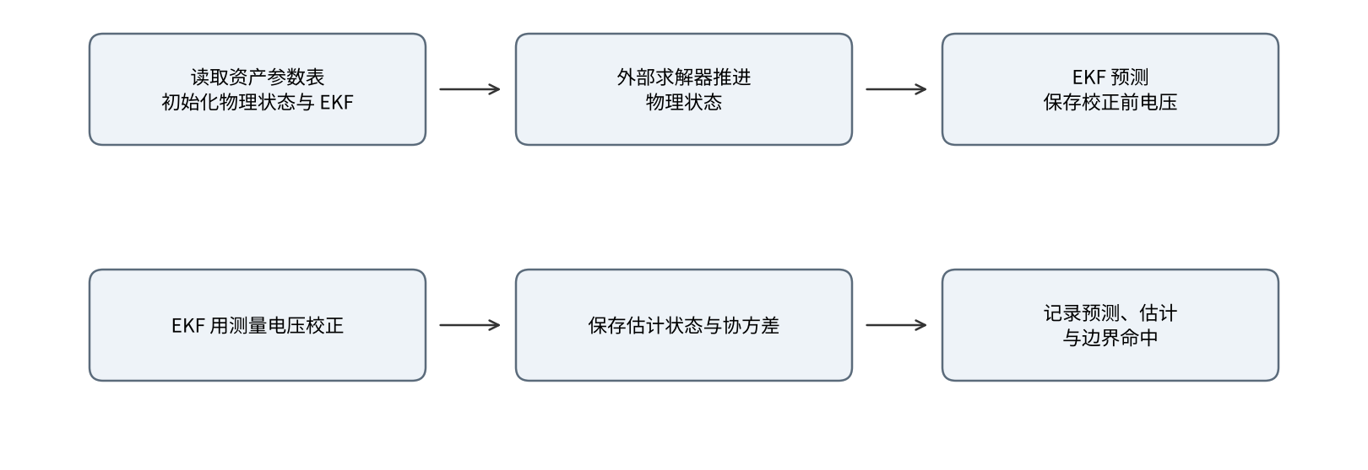
图 5 供电模型的联合运行流程
外部求解器每步读取当前 SOC、u₁ 和温度，用电池模块返回的变化率推进状态。随后在规定测量时刻先生成预测，再吸收电压观测。记录预测和校正的先后关系，避免测量泄漏。
已接受的保护边界保留物理电量与极化状态。断开负载后仍计算电池静置回稳，EKF 继续用电压观测估计状态。
保存太阳可用功率与实际输出、电池电流与端电压、$SOC$、负载功率、热源和温度，并记录进出日食、限充和断电时刻。

数值设计与性能
电池物理状态由外部求解器积分式 P5、P6；EKF 步长 0.1 s。SOC、极化电压、测量电压分别有独立单位与误差标准。输入切换按实际时间处理，保存频率不能替代物理步长。
表 9 数值方法与控制参数
计算对象 | 方法 | 控制参数及单位
电池物理状态 | 外部求解器积分式 P5、P6 | dt = 0.1 s; cycle dt ≤ 1 s
状态估计 | EKF | dt_EKF = 0.1 s
功率方程 | 求根后单独检查 P13 残差 | power_residual_tol_W，$W$
器件事件 | 监测边界并定位首次到达时刻 | event_time_tol_s、max_step_s，$s$
环境与结果 | 共享环境采样，独立设置保存频率 | environment_step_s、output_step_s，$s$
上述字段归 parameters.numerics，物理参数仍归 solar、battery 和 eta_D。热域温度容差须与共用求解设置一致。Brent 求根要求区间内函数连续、端点已形成有效夹逼；xtol 是电流自变量的容差，不是功率残差。未形成夹逼时先检查区间和器件能力，不能把数值失败当作失电。[8]
单支路 ECM 每次求值只需一次参数表插值。EKF 处理二维状态协方差。性能优化不得省略状态推进，也不得将已校正电压标成预测电压。

部署与配置

运行环境
拟议实现使用 Python、NumPy 和 SciPy，轨道几何通过现有 Orbit 接口取得。NumPy 处理数组与材料函数，SciPy 提供连续积分和括区间求根。USD 读取只用于资产与场景接入，物理函数接收解析后的普通数据对象，不要求在每次求值时加载几何。
部署配置记录 Python、NumPy、SciPy、Orbit 和 USD 版本，并固定参数文件。

安装与解释器配置
在现有 SpaceDC 项目环境中实现第 3.2 节拟议模块，并让编辑器与批处理使用同一解释器。安装入口、依赖清单及场景加载入口随软件包提供。
现有 Thermal/sdtwin_sim/power_stand_in.py 仍为历史 SPM 测试实现。新电池核心已完成独立验证，不与旧适配器共用锂状态。上线联合场景前必须迁移状态向量、参数装配及事件处理，并重跑联合回归。

SimReady 资产与场景组装
SimReady 只保存几何、参数来源和模型绑定，不自动生成 OCV 或 RC 参数。新模型标识应与历史 SPM 分开，避免同一资产因代码更新而静默改变物理含义。
表 10 资产与场景字段
配置层 | 拟议字段 | 保存内容
资产定义 | asset_id、asset_version、geometry_uri | 设备类型、固定版本和几何引用
物理参数 | parameter_set、provenance | 数值、单位、函数系数、适用范围及厂家或试验来源
模型能力 | domain、model_id、ports | 每个域对应的算法标识及电、热接口定义
场景实例 | instance_id、asset_ref、parameter_overrides | 该星上的设备实例和允许覆盖的设计参数
初值与连接 | initial_state; observer_state | SOC、极化电压与 EKF 协方差
Battery01 可绑定新一阶 ECM 与 Thermal 电池节点。不同实例分别保存 SOC、极化状态及估计器协方差。热域接口沿用功率与温度定义，不能共用可变估计历史。
以下为场景配置示例，实例名用于对齐三域报告，不代表已有可直接运行的场景文件。卫星根节点为 /World/Sat01，各组件放在其下。电气连接与 USD 几何引用分别配置，几何上相邻的器件仍需显式建立端口连接。
表 11 Sat01 实例及连接
实例 | 资产与参数用途 | 连接关系
SolarArray01 | 电池片有效面积、效率、安装法线 | 电输出接 Controller01，实际输出交给热域 $S$ 节点
Battery01 | 容量、OCV 与 RC 参数表、初始 SOC 与极化 | 电端口接控制器，热端口接 Thermal
Controller01 | MPPT、限充和失电规则 | 连接太阳、电池和 PDU01，本版忽略自身损耗
PDU01 | 配电效率及其包含的线路范围 | 电输出接 Compute01，损耗输入热域 $D$ 节点
Compute01 | 请求功率和启停接口 | 接收实际供电，由计算域管理任务执行
安装尺寸与显示缩放仍按工程单位处理。电芯容量、OCV 和 RC 参数来自电测试，不能从三维显示比例推导。热容量和热阻继续由 Thermal 资产提供。

参数设置与结果归档
选定目标电芯及试验温度后，先完成容量、OCV 与 RC 参数表的标定并写入资产，再设置 SOC 和极化初值。EKF 的初始偏差与噪声协方差必须进入运行记录。
表 12 物理参数来源与检查
参数类别 | 必需内容 | 来源与检查
太阳能板 | $A,η_{pv}$，机体系法线 | 工程尺寸与对应光谱性能；效率和吸收率采用相容定义
电芯参数 | Q_Ah, N_s, N_p | 容量试验及拓扑配置
电池动态 | r0_table, r1_table, tau_table | 各温度、SOC 下的脉冲与回稳数据，一阶正参数拟合
OCV | soc_grid; temperature_grid; ocv_table | 静置电压与电量参考，注明外推范围
初值与工作边界 | SOC; u1; current; voltage | 有效域与器件安全边界分别保存
配电与热连接 | $$η_{D},C_{B},R_{BR}$$ | 配电效率由功率试验确定；热参数在 Thermal 资产绑定中配置
本轮训练采用 25°C 的第 1、2、5、7、9 个放电脉冲的加载段。第 4、6、8 个脉冲及其充电和静置段留作验证。第 3 个脉冲保留为来源文档指出的异常诊断，不纳入训练。其他温度数据保留但不宣称已验证。
串并联换算只针对单体量执行一次。参数表注明单位、训练数据和拟合误差；C₁ 由 τ 与 R₁ 换算。表中参数是拟合值，不是独立测量的电芯真值。
每次运行归档资产版本、模型版本、解析后的参数、初值、轨道历元、负载工况和求解容限。Battery01 温度仅由 Thermal 更新，SolarArray01 不启用轨道模块的旧热积分。太阳实际电输出不得超过对应吸收能量，初始零电流电压和初始温度应位于参数适用范围内。
初始物理字段改为 soc 与 polarization_V；估计器保存 x 与 P。实例、时间和保护字段仍由联合场景维护。旧 x_n 与 x_p 不作兼容别名，以免掩盖状态含义改变。

限制与后续扩展
本版提供一阶 ECM 与 EKF 的可复现研究实现。25 °C 留出工况的电压通过预设标准。当前资产参数表只有 25 °C 一个温度点；真实 SOC、温度变化、老化、单体不一致和完整整星热耦合尚未验证。
优先取得目标电芯的多温度、多 SOC 标定数据并写入资产参数表，同时取得独立的 SOC 参考。本次固定一阶结构；若未来改阶数，应另立模型版本与验证合同。

需求追踪矩阵
表 13 功能需求追踪
编号 | 请求能力 | 接口 | 设计模型 | 主要输出
P-01 | 电功率守恒与实际供电 | solve_power_allocation | P1、P3、P13 | P_pv_W、P_load_W、Q_D_W
P-02 | 电池充放电与热耦合 | battery_response | P4–P12，温度由 Thermal 积分 | 电压、两个导数、Q_B_W
P-03 | 限充与失电保护 | solve_power_allocation、apply_power_event | P13、器件边界和已接受事件 | 可行性、限制原因、保护状态
P-04 | 轨道及单星跨域接入 | solar_power、PowerInputs、PowerResult | P2、同一时刻和共享端口 | 日照上限与四个跨域功率字段
P-05 | 资产参数解析与可复现 | load_power_parameters | 电芯参数、场景覆盖及版本检查 | PowerParameters、配置与来源

附录 A 公共 API 清单
表 A-1 公共 API 清单
公共名称 | 类型 | 契约摘要
PowerParameters | 参数对象 | 器件、连接、数值设置和来源
PowerEnvironment | 输入对象 | 同一时刻的日照、位置和姿态
PowerInputs | 输入对象 | 环境、请求功率和电池温度
PowerState | 状态对象 | SOC 与极化状态和离散保护状态
SolarPowerResult | 结果对象 | 板面日照与最大发电功率
BatteryResponse | 结果对象 | 电池端口、热源、导数和边界余量
PowerResult | 结果对象 | 实际功率、热源、导数和有效性
PowerEvent | 事件对象 | 已接受的启动、停止或失电记录
load_power_parameters | 函数 | 解析并检查参数和场景，见第 5.2 节
battery_response | 函数 | 给定电流、SOC 与极化状态和温度计算响应，见第 5.3 节
solar_power | 函数 | 日照几何与可用发电，见第 5.4 节
solve_power_allocation | 函数 | 纯求值的电流与功率分配，见第 5.5 节
apply_power_event | 函数 | 已接受事件更新保护状态，见第 5.6 节
整个供电总线接口仍属联合集成契约。已执行的电池 API 以 Power/battery.py 及 battery_rebuild 的测试入口为准。当前报告不宣称新算法已替换所有旧场景。
附录 B 模型选择建议
表 B-1 模型选择建议
研究需要 | 本版选择及扩展条件
轨道电量与温升 | 一阶 ECM；恒温试验已执行，完整热耦合待迁移
更换电芯 | 重新标定并替换资产中的容量、OCV 与 RC 参数表
秒级脉冲与回稳 | 一个 RC 动态状态，显式推进
在线 SOC 估计 | EKF；参数查资产表，不做在线辨识
母线纹波或开关控制设计 | 另建电路瞬态模型，本版代数控制器不提供该预测
电池内部温度梯度或局部结构 | 采用多节点热模型或 FEM 描述内部温度分布
附录 C 参考文献
[1] SAM. Simple Efficiency Module Model. 面积、辐照度与转换效率的功率模型；空间阵列需采用对应光谱参数。
[2] 用户提供的《用 MATLAB Simulink 做锂电池建模》，第 3 至 7 页。脉冲、静置回稳、参数估计及独立工况验证。
[3] MathWorks. Estimate Battery Model Parameters from HPPC Data. BAK 实测数据与容量、初始 SOC 定义。https://www.mathworks.com/help/simscape-battery/ug/estimate-battery-model-parameters-from-hppc-data.html
[4] Plett, G. L. Battery Management Systems, Volume II: Equivalent-Circuit Methods. Artech House, 2015. 等效电路模型与基于 EKF 的 SOC 估计。
[5] MathWorks. SOC Estimator Kalman Filter. https://www.mathworks.com/help/simscape-battery/ref/socestimatorkalmanfilter.html
[6] NVIDIA. SimReady FAQ. 资产物理属性与运行行为的范围。
[7] OpenUSD. Referencing Layers. 资产引用与场景属性覆盖。
[8] SciPy. brentq. 连续函数的括区间求根与自变量容差。
[9] SciPy. solve_ivp. 常微分方程积分、事件和分量误差容限。
附录 D 电池参数表与估计器执行契约
参数表：soc_grid 与 temperature_grid 严格递增；ocv_table、r0_table、r1_table、tau_table 的维度均为"温度点数 × SOC 点数"；R₀、R₁、τ 为有限正数。查表采用双线性插值，查表点超出网格范围时拒绝计算，不外推。参数表由资产提供，运行时只读。
EKF：每 0.1 s 先按式 P11 预测、再按式 P12 修正；输出预测电压时尚未读取本次测量；协方差按 Joseph 形式更新；物理电池状态与估计状态分别保存，互不覆盖。
求解边界：电池模块不含积分器和求根器。物理状态由外部求解器积分，功率平衡方程由外部求解器求根；本模块不做参数辨识。
所有数据、参数、源文件哈希、Python 与 Simulink 结果及逐点差值保存在 battery_rebuild。实测数据许可随原始与导出数据一同保存。完整用例与未通过项目见电池专项测试报告。

